Adaptation au changement climatique et voies de durabilité́ : Construire les scenarios de l’avenir de l’agriculture
Publié le 22 avril 2021
L’IPAR, en partenariat avec le projet AgMIP (Agricultural Model Intercomparison and improvement Project) organise un atelier sur le thème : « Construire les scenarios de l’avenir de l’agriculture - Adaptation au changement climatique et voies de durabilité́ », du 27 au 29 avril 2021
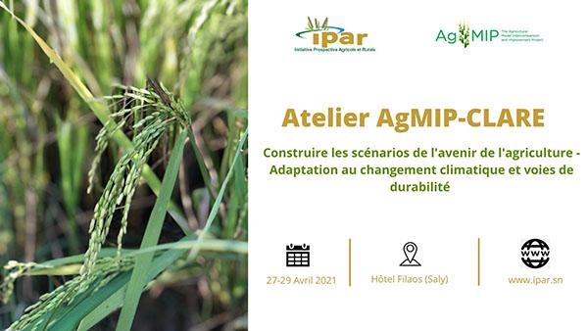
Depuis 2015, le Sénégal a initié́ un processus d’élaboration de son Plan National d’Adaptation qui repose sur une approche sectorielle devant guider à la formulation de stratégies nationales d’adaptation au changement climatique. Cette approche sectorielle s’appuie aussi en grande partie sur des études de vulnérabilité effectuées dans les secteurs de l’agriculture, des ressources en eau, de la zone côtière.
C’est dans ce cadre que le projet AgMIP Agricultural Model Intercomparison and improvement Project , fruit d’une collaboration internationale de chercheurs depuis 2010 avec une unité de coordination logée à Columbia University, ambitionne d’améliorer les modèles agricoles et de mettre en œuvre une base pour évaluer les impacts actuels et futurs du changement climatique dans le secteur agricole.
La nouvelle phase du projet, CLARE (Climate And Resilience) met un accent particulier sur l’adaptation. L’idée est d’évaluer les impacts du changement climatique sur l’agriculture et d’analyser l’importance des options d’adaptation proposées à partir de trois pays ciblés : le Sénégal, le Ghana, le Zimbabwe.
L’IPAR a en charge l’étude qui concerne le Sénégal et les résultats devront servir à orienter la prise de décision en matière d’adaptation et de résilience de l’échelle locale à l’échelle nationale.
Les sessions prévues du 27 au 29 avril devront permettre de :
- Discuter avec les parties prenantes pour mieux comprendre les priorités relatives à la recherche et aux politiques de développement agricole au niveau national à travers la planification de l’adaptation au changement climatique.
- Identifier les lacunes et les besoins en matière de recherche et développement dans les processus nationaux d’adaptation au changement climatique.
- Démontrer comment les outils d’aide à la décision comme ceux d’AgMIP peuvent soutenir ces processus en fournissant des informations sur la vulnérabilité des systèmes agricoles face au changement climatique et les impacts du changement climatique et les stratégies d’adaptation sur les moyens de subsistance des agriculteurs (ex :sécurité alimentaire, pauvreté)
- Évaluer les sentiers agricoles qui caractérisent les scénarios futurs plausibles et les stratégies d’adaptation afin d’éclairer la prise de décision politique et la définition des priorités.
Lire aussi
- 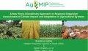Le Projet, Agricultural Model Intercomparison Improvement Project (AgMIP), présenté à l’USAID Sénégal.
- Des effets négatifs des changements climatiques sur l’agriculture, IPAR apporte des éclairages tirés de ses résultats de recherche
- 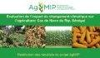Évaluation de l’impact du changement Climatique sur l’agriculture : Cas de Nioro du Rip
- Impact du changement climatique sur l’agriculture en Afrique de l’Ouest AgMIP/CIWARA
- Agricultural Model Intercomparison Improvement Project (AgMIP)
- 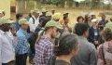Impacts des changements climatiques sur le Sénégal : les chercheurs étrangers s’imprègnent des cas d’école dans la commune de Diender, zone des Niayes
- Les chercheurs du monde réfléchissent sur les scenarii d’adaptation.
- 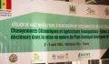Les décideurs politiques du secteur agricole renforcent leurs capacités, pour une agriculture Sénégalaise intelligente face aux Changements climatiques
- 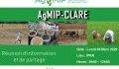Information et partage sur le projet AgMIP-CLARE aux parties prenantes au Sénégal
- 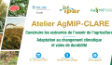Changement Climatique : Co-construction des sentiers représentatifs d’évolution de l’agriculture et les stratégies d’adaptation

